|  |  |  |
| --- | --- | --- |
|  | Leerkracht: H. Maes  Vak: Hardware |  |
| Naam leerling: . . . . . . . . . . . . . . . . . . . . . . . . . . . . . . . . . . . . . . . . | | |

Opdracht: Processorkoeling

<https://youtu.be/pzsPWY-ofQg>

**De noodzaak van processorkoeling (CPU cooling)**

De ergste warmteveroorzaker in een computer is de processor (de CPU). De CPU veroorzaakt veel warmte op korte tijd.

Wat zou er gebeuren als de CPU niet voorzien werd van koeling?

. . . . . . . . . . . . . . . . . . . . . . . . . . . . . . . . . . . . . . . . . . . . . . . . . . . . . . . . . . .

. . . . . . . . . . . . . . . . . . . . . . . . . . . . . . . . . . . . . . . . . . . . . . . . . . . . . . . . . . .

**We gaan het eerst hebben over het meest gebruikte type van koeling, namelijk . . . . . . . . . . . . . . . . . . . . . . . . . .**

**De onderdelen van de koeling**

De heat sink

Zoek op het internet een afbeelding van een heat sink.

|  |
| --- |
|  |

Wat is de functie van de heat sink?

. . . . . . . . . . . . . . . . . . . . . . . . . . . . . . . . . . . . . . . . . . . . . . . . . . . . . . . . . . .

. . . . . . . . . . . . . . . . . . . . . . . . . . . . . . . . . . . . . . . . . . . . . . . . . . . . . . . . . . .

Uit welk materiaal is de heat sink vervaardigd?

. . . . . . . . . . . . . . . . . . . . . . . . . . . . . . . . . . . . . . . . . . . . . . . . . . . . . . . . . . .

. . . . . . . . . . . . . . . . . . . . . . . . . . . . . . . . . . . . . . . . . . . . . . . . . . . . . . . . . . .

Leg de werking van de heat sink uit.

. . . . . . . . . . . . . . . . . . . . . . . . . . . . . . . . . . . . . . . . . . . . . . . . . . . . . . . . . . .

. . . . . . . . . . . . . . . . . . . . . . . . . . . . . . . . . . . . . . . . . . . . . . . . . . . . . . . . . . .

De ventilator (fan)

Zoek op het internet een afbeelding van een heat sink met gemonteerde ventilator.

|  |
| --- |
|  |

Leg de functie en werking van de ventilator uit.

. . . . . . . . . . . . . . . . . . . . . . . . . . . . . . . . . . . . . . . . . . . . . . . . . . . . . . . . . . .

. . . . . . . . . . . . . . . . . . . . . . . . . . . . . . . . . . . . . . . . . . . . . . . . . . . . . . . . . . .

Koelpasta (thermal compound, thermal paste)

Waarom wordt koelpasta gebruikt?

. . . . . . . . . . . . . . . . . . . . . . . . . . . . . . . . . . . . . . . . . . . . . . . . . . . . . . . . . . .

. . . . . . . . . . . . . . . . . . . . . . . . . . . . . . . . . . . . . . . . . . . . . . . . . . . . . . . . . . .

**Vervolgens komt het tweede type van processorkoeling aan bod, namelijk . . . . . . . . . . . . . . . . . . . . . . . . . . . . . . .**

**De onderdelen van de koeling**

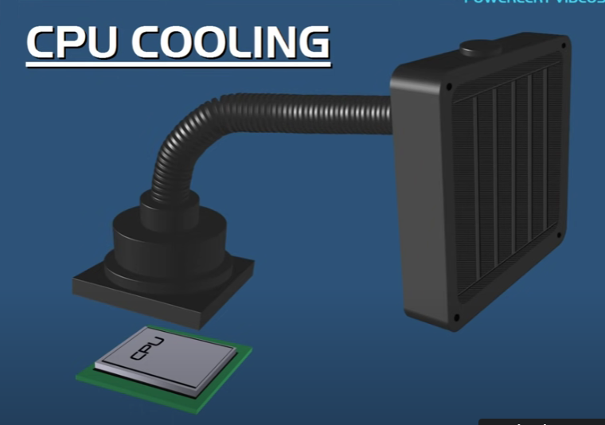

Duid de onderdelen aan, en benoem ze.

. . . . . . . . . . . . . . . . . . . . . . . . . . . . . . . . . . . . . . . . . . . . . . . . . . . . . . . . . . .

. . . . . . . . . . . . . . . . . . . . . . . . . . . . . . . . . . . . . . . . . . . . . . . . . . . . . . . . . . .

. . . . . . . . . . . . . . . . . . . . . . . . . . . . . . . . . . . . . . . . . . . . . . . . . . . . . . . . . . .

Leg de werking uit van dit type koeling.

. . . . . . . . . . . . . . . . . . . . . . . . . . . . . . . . . . . . . . . . . . . . . . . . . . . . . . . . . . .

. . . . . . . . . . . . . . . . . . . . . . . . . . . . . . . . . . . . . . . . . . . . . . . . . . . . . . . . . . .

. . . . . . . . . . . . . . . . . . . . . . . . . . . . . . . . . . . . . . . . . . . . . . . . . . . . . . . . . . .

. . . . . . . . . . . . . . . . . . . . . . . . . . . . . . . . . . . . . . . . . . . . . . . . . . . . . . . . . . .

. . . . . . . . . . . . . . . . . . . . . . . . . . . . . . . . . . . . . . . . . . . . . . . . . . . . . . . . . . .

**Vergelijking beide types processorkoeling**

Geef de voor- en nadelen van beide types processorkoeling.

. . . . . . . . . . . . . . . . . . . . . . . . . . . . . . . . . . . . . . . . . . . . . . . . . . . . . . . . . . .

. . . . . . . . . . . . . . . . . . . . . . . . . . . . . . . . . . . . . . . . . . . . . . . . . . . . . . . . . . .

. . . . . . . . . . . . . . . . . . . . . . . . . . . . . . . . . . . . . . . . . . . . . . . . . . . . . . . . . . .

. . . . . . . . . . . . . . . . . . . . . . . . . . . . . . . . . . . . . . . . . . . . . . . . . . . . . . . . . . .

. . . . . . . . . . . . . . . . . . . . . . . . . . . . . . . . . . . . . . . . . . . . . . . . . . . . . . . . . . .